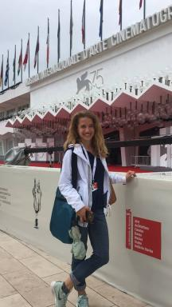 Francesca Bellon Doctorante à l'Université Paul Valéry (Laboratoire LHUMAIN)

Identifiants chercheurs

- IdHAL : francesca-bellon

Présentation

Thématiques de recherches:
Plurilinguisme, éducation et processus d’appropriation des langues-cultures
- Langues et discriminations en milieu scolaire
- Apprentissage des langues
- Articuler les Langues maternelles et les Langues non-maternelles
- Construction identitaire
Mots-Clés:
Pensée Complexe; Langues; Identités; Appropriation linguistique; Discriminations; Accent; Variation Linguistique.

Publications

Article dans une revue (1)

Anissa Belhadjin et Pierre-Louis Fort (dir.), La littérature contemporaine à l’école, revue Le français aujourd’hui, no 224
Francesca Bellon
LIDIL - Revue de linguistique et de didactique des langues, 2025, 72, ⟨10.4000/152v2⟩
Article dans une revue
hal-05382074v1

Ouvrages (1)

Casanova à Venise
Francesca Bellon,Marie-Christine Jamet
Cà Foscari Zattere. pp.ill., 2014, VEA1148306
Ouvrages
hal-05286892v1

